I ПОСТАНОВКА ПЕДАГОГИЧЕСКОЙ ПРОБЛЕМЫ
Добрый день, уважаемые коллеги! Тема нашего мастер класса «Технология интегрирования, как один из способов реализации стандарта второго поколения».
Данную технологию я представлю на примере урока окружающего мира во втором классе «Расти здоровым» в интеграции с математикой (Тема: « Песочные часы»)

II ПРАКТИЧЕСКАЯ ДЕМОНСТРАЦИЯ ПРИЕМОВ
Выбор темы, цели урока. (на слайде)
Хочу начать свой мастер класс с задания (Дополни пословицу).
Говорить сегодня будем о здоровьи!
Тема «Расти здоровым» (на слайде)
Что конкретно о здоровье нам нужно знать?
Цель урока: узнать, какие факторы влияют на здоровье человека.
Для ответа на этот вопрос вы разделились на 4 группы-лаборатории.
Групповая работа. (на слайде) Задания для каждой группы
Для работы ваших лабораторий определяем время-3 минуты.
«Публичная защита» (на слайде факторы влияющие на здоровье)
Как вы думаете все ли факторы, влияющие на здоровье человека мы определили? (предположения участников). Еще один фактор - физическая нагрузка. Ее влияние на наш организм мы проверим с помощью модульной системы экспериментов на базе цифровых технологий ПРОЛОГ. Проведем исследование.
Лабораторная работа (на слайде). Листы с заданиями №2
Выполните первую часть задания в листе
Работа будет состоять из трех этапов.
1Определение пульса в состоянии покоя.(Двумя способами)
2Физическая нагрузка
3Определение пульса после нагрузки.

Уважаемые коллеги, предлагаю вам внутри ваших групп разделиться на пары.
В парах выберите роль – ученый-исследователь или испытуемый спортсмен.
Комментарий: это исследование проведем пошагово вместе. ( на экране) У каждой пары есть лист наблюдений.
Приступаем к первой части исследования. (вместе с учителем пошагового выполняется первая часть исследования)
Данные эксперимента ученый заносит в лист наблюдений в первую колонку
Постановка проблемы
Как бы мы выполнили это же задание без специальной программы?.
Чем бы измеряли время, если нет под рукой технических, современных средств?
(Именно, раньше пользовались солнечными часами, но в данном случае лучше использовать песочные)
Учащимся предлагается задание из учебника
Далее Следующий этап эксперимента Измерение пульса с помощью песочных часов.
Перед тем как приступить ко второй части лабораторной работы организму необходимо дать физическую нагрузку. Приглашаю вас немного отдохнуть и подвигаться. (на экране музыкальная физминутка)
Приступаем ко второй части работы. Ученый еще раз измеряет пульс спортсмена (повтор замеров, запись в листок наблюдений, сравнивание результатов опыта 1 и опыта 2, ответ на контрольный вопрос, вывод).
А в качестве домашнего задания можно дать карточку
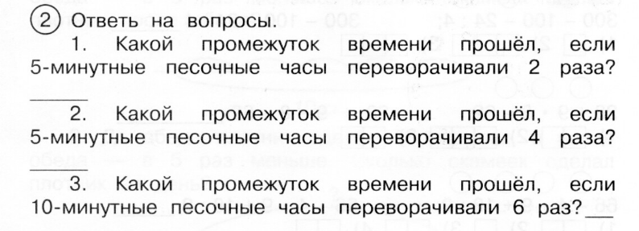
Комментарий на данном этапе можно произвести замеры также двумя способами, с помощью программы и самостоятельно с помощью песочных часов.
Закончить мастер класс я хотела бы одной притчей.
Однажды ученик лекаря спросил своего наставника:
— Учитель, открой мне главный секрет долголетия.
— Основа долголетия, — сказал Учитель, — это здоровье, а основа здоровья — спокойствие. Спокойный не разрушает своё тело любовью, неукротимой ненавистью или неуемной злобой. Он не подрывает корни своего здоровья радостью и печалью, тоской и страхом; но, избегая всего лишнего, никогда не отказывается от того, что доставляют удовольствие, не нарушает гармонии инь и ян.
В наших руках наше здоровье. Я желаю вам перед началом новой четверти крепкого здоровья и неуемного оптимизма.

III РЕФЛЕКСИЯ .

Я благодарю Вас за участие в мастер классе и прошу вас на ваших сердечках (жетонах) написать свои впечатления и пожелания.

